Term Project
Simple Stop Watch

Team digiver

학 번 | 이 름 | Github ID
0692024 | 심규민 | sikumi@naver.com
0992006 | 김별 | bowies

목 차

1. 프로젝트 소개.......................................................................

2. 하드웨어 구조.......................................................................

3. 소프트웨어 구조...................................................................

4. 개발 환경 구축.....................................................................

5. 미 구현된 기능.....................................................................

6. 테스트 계획..........................................................................

7. 사용법 및 구현 결과..............................................................

8. 참고 자료..............................................................................

1.프로젝트 소개

Linux Ubuntu 환경에서 C언어를 이용하여 간단한 스톱 워치 프로그램을 구현했다.

2.하드웨어 구조

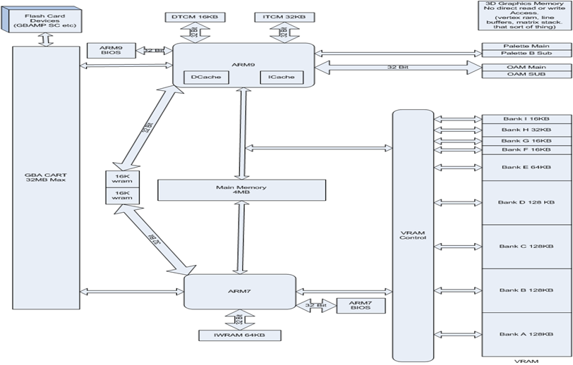

LCD : TFT-LCD 256 x 192 pixels
CPU : ARM946E-S main CPU 67MHz. ARM7TDMI co- processor 33 MHz
RAM : 4Mbyte
Graphic : 3D/2D Engine
Input : Key and Touch Pad
Communication : Wi-Fi

3.소프트웨어 구조

4.미 구현된 기능
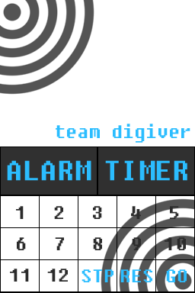

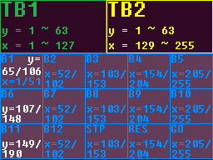

위와 같이 x,y의 좌표값을 이용하여 터치 기능을 구현하고
알람 기능또한 구현하려 하였으나 개발 환경 구축에 시간을 너무 소비하여
구현하지 못했습니다.

5.테스트 계획

6.사용법 및 구현 결과
1) 2)
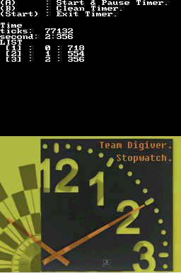
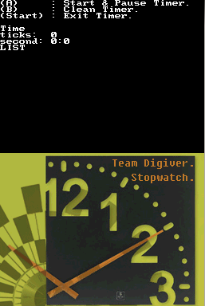

초기 상태는 (1)
동작 상태는 (2)

  - (A)를 누르면 초를 세기 시작한다.
  - 한 번 더 (A)를 누르면 List에 그때까지의 시간이 출력된다. (반복)
  - List를 비우고 초기값으로 돌아가려면 (B)를 누른다.
  - 종료하려면 Start를 누른다.

8.참고 자료

http://hl1itj.github.com/nds-ide/

http://sourceforge.net/projects/devkitpro/

